新北区教育关工委
工作简报

2018年第4期 (总第20期)

新北区教育系统关心下一代工作委员会编 2018年12月18日

目 录
- 重要工作
1.我区召开关工委工作培训会议（2）
- 特色工作
1.滨中静默悼英魂（4）
2.放飞缤纷梦想，唱响心中红歌——新北区实验中学晋陵校区隆重举行纪念12•9运动歌咏比赛（6）
三．工作简讯
1.安家中学收看《血战湘江》弘扬长征精神（7）
2.红歌飞扬，爱我中华（9）
3.魅力河幼，唱响红歌——河海幼儿园开展唱红歌主题月活动（10）
4.小幼举行红歌比赛活动（12）
5.用点滴爱心 助生命前行——圩塘中心小学举行爱心捐款活动（13）
6.听南村故事 树时代新风（15）
7.增强道德自律，懂得自我保护 ——吕墅中学开设法制教育讲座（16）
8.九里小学：交通安全记心间 平安幸福伴身边（18）
9.践行社会主义核心价值观，争做新时代好儿童（19）
10.西夏墅中学召开法制报告会（20）
11.香槟湖：健康人格 孩子成长的助推剂（22）

- 重要工作
1.我区召开关工委工作培训会议
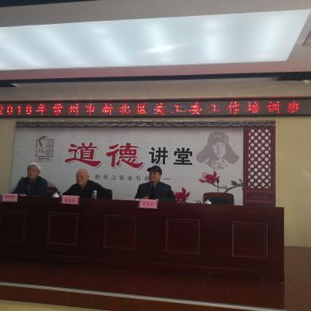
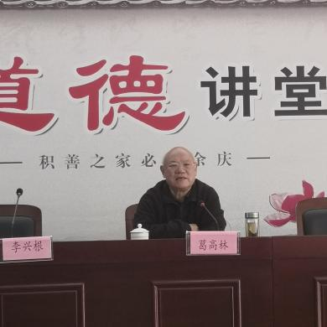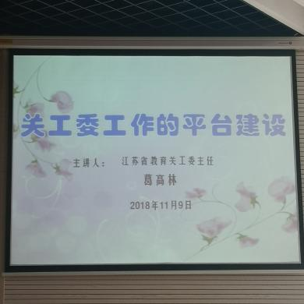
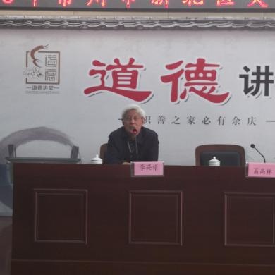

为进一步贯彻落实党的十九大精神和习近平总书记关于关工委工作指示精神，促进关工委工作创新发展，为关工委优质化创建打好基础。11月9日下午，新北区关工委、新北区教育关工委在新桥初级中学报告厅联合举行关工委工作培训会议。江苏省教育厅关工委主任葛高林同志应邀作了《关工委工作的平台建设》专题报告。新北区关工委主任李兴根同志主持了培训会议，新北区教育关工委常务副主任宣玉兴同志出席会议，全区各乡镇、街道关工委主任、各中小学幼儿园关工委常务副主任（在职、退休老同志）、秘书长参加了培训。
葛主任在报告中主要阐述了四方面内容：
首先，要提高对关工委工作平台建设的认识。他指出，关工委工作平台是关工委为组织发动离退休老同志参加关心下一代工作构建的各种组织形式，是关工委组织建设的重要组成部分。建好用好工作平台，是关工委组织建设题中应有之义；是关工委履行职责完成任务的基础条件，是关工委工作形成特色、铸造品牌的重要途经；是关工委培养工作骨干、锻炼工作骨干、提高工作骨干的重要基地；是关工委老同志的工作舞台和帮助别人快乐自己的精神家园。
接着，葛主任详细阐明了建好用好关工委工作平台的重要性。他说，强调建好用好关工委工作平台，是为了更好地落实习近平总书记关于关工委工作的指示精神，进一步落实教育部党组关于关工委工作任务的需要，是江苏教育系统关工委工作发展的需要，是促进已有关工委工作平台平衡发展、规范发展，提高工作质量的需要。
随后，葛主任就怎样建好用好关工委工作平台提出指导意见。一是进一步明确建好用好工作平台的目标要求，做到“充实，规范，优化，创新”；二是进一步把握好建好用好工作平台的原则和方法。
最后，葛主任要求切实加强对建好用好基层关工委工作平台的指导。提出，要采取典型引路、调研指导、宣传推广、交流推动、评审激励等多种形式，加强顶层设计，拿出指导意见，规范平台建设；搭建工作平台，要依靠各方面力量密切配合，扫除思想和机制等方面的障碍；上级关工委要发挥好自身工作平台的服务作用、共享作用、示范作用、指导作用和共建作用。
李兴根主任在总结讲话中肯定了我区在关工委工作平台建设方面取得的成效，并对当前和今后工作作了安排。（新北区教育关工委秘书处）
二、特色工作
1.滨中静默悼英魂
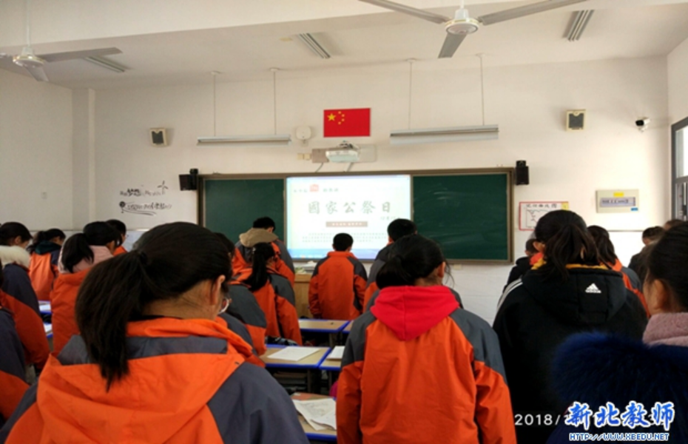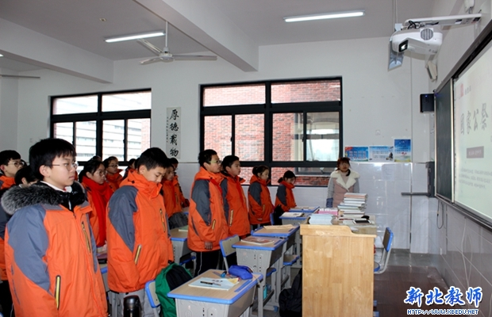
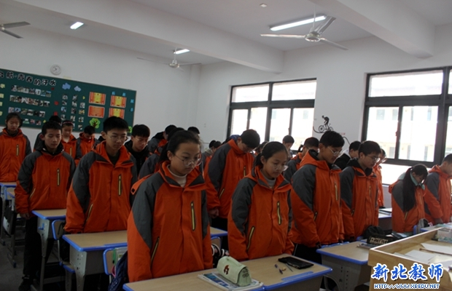
12月13日十时三十六分，滨中校内，警铃大作，师生肃立，无一哗者。这是常州市滨江中学（省常中滨江分校）国家公祭日主题教育活动中的一幕。为了缅怀抗战英烈和遇难同胞，学校行政、关工委制定了详细的活动预案，利用班主任例会统一思想，明确活动意义、流程、分工和注意事项，避免意外。警铃的结束代表着活动的正式开始。团委孙晴晴书记用凝重的语气，向大家说明了国家公祭日的来历和意义，又扼要地介绍了全国首部国家公祭地方法规《南京市国家公祭保障条例》。随后，孙书记郑重宣布:“下面，请大家为抗战英烈和遇难同胞默哀一分钟！”警报再起，师生们更整齐地低头肃立，仿佛正站在南京大屠杀遇难同胞纪念馆的悼念广场上一样。
这次简短的活动是一次朴实的爱国主义教育，有助于增强师生们铭记历史、忠于职守、建设中华的责任感，弘扬社会主义核心价值观，
也体现了滨中对德育工作的高度重视，是提升德育有效性的主动探索。（常州市滨江中学关工委）
2.放飞缤纷梦想，唱响心中红歌——新北区实验中学晋陵校区隆重举行纪念12•9运动歌咏比赛
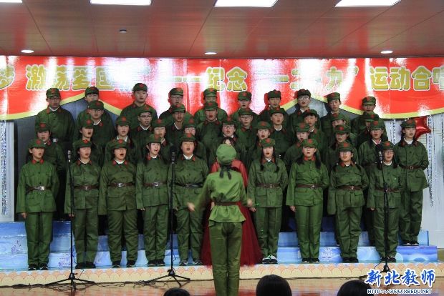
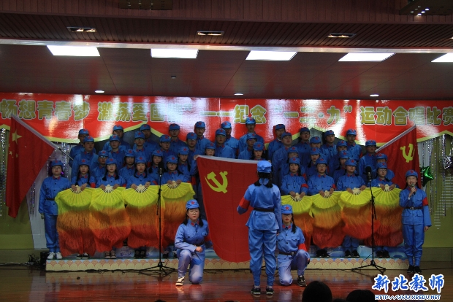
12月12日下午，新北区实验中学晋陵校区举行了“唱响青春梦 激荡爱国情”为主题的合唱比赛。节目通过新北区实验中学微信公众平台进行了现场直播。八年级18个班级的班主任和同学们都穿上精心准备的服装，用饱含深情的歌声显示强大的班级凝聚力：《红旗飘飘》、《走向复兴》、《南泥湾》、《我们走在大道上》、《不忘初心》、《游击队歌》、《打靶归来》唱出了热情豪迈；《我的中国心》、《黄水谣》、《歌唱祖国》、《唱支山歌给党听》、《毛委员和我们在一起》唱出了对祖国的深情；《雪花的快乐》、《绒花》唱出了悠扬婉转；《歌唱二小放牛郎》唱出了对日寇的愤怒；《水手》唱出了身残志坚的励志；《保卫黄河》唱出了同仇敌忾的气势……
本次合唱比赛唱响了拼搏奋进的时代主旋律，展现了实验学子朝气蓬勃，团结向上，奋发进取的精神风貌。红歌不仅是一种教育，更是一种红色精神的回归。红歌的魅力，红歌的精神，在实验学子的身上一定会得到更多完美的诠释。（实验中学关工委）
- 工作简讯
1.安家中学收看《血战湘江》弘扬长征精神
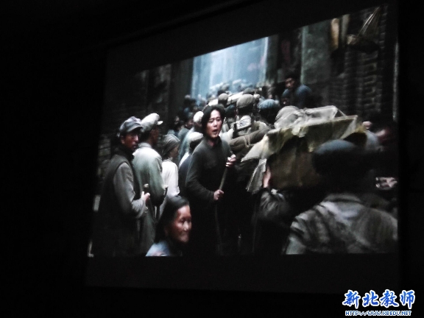

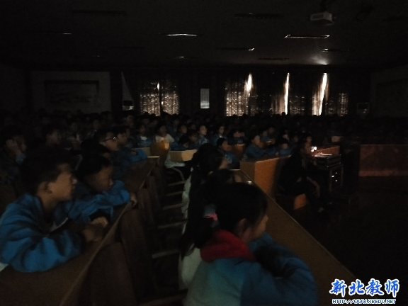

10月19日下午，安家中学关工委组织全校师生观看纪念长征战争史诗电影《血战湘江》，进一步在全校师生中弘扬长征精神，培养学生爱国主义情怀。电影《血战湘江》以长征中最惨烈的湘江战役为背景，热情讴歌了1934年34师红军将士不怕牺牲、浴血奋战掩护党中央渡过湘江、成功突破封锁的悲壮故事的伟大长征精神，以宏大的气势、鲜明生动的电影语言讲述了红军指战员为实现北上抗日的爱国主义理想信念而血战湘江的动人故事，成功塑造了以一代伟人毛泽东同志为代表的中国工农红军领导人在长征中不屈不挠的光辉形象，形象的揭示出长征是一次理想信念、可歌可泣的伟大壮举，是一曲红军将士向往理想、坚定信仰、不怕牺牲的悲壮颂歌。
生长在和平年代的我们，更应该倍加珍惜今天来之不易的幸福生活，我们一定要弘扬伟大的史无前例、战无不胜的长征精神，深刻缅怀无数革命先烈抛头颅，洒热血，为国捐躯的丰功伟绩，更要把爱国热情化为强大的学习动力，发愤读书、拼搏进取、高扬理想风帆，崇德向善，努力掌握科学文化知识，为将来报效祖国奠定坚实基础。”同学们纷纷表示。据悉，我校把开展“书香校园”活动和学习和弘扬“长征精神”、走好新长征路等活动紧密结合起来，进一步掀起读好书、讲文明、树新风活动的热潮，对全体学生进行红色基因教育，不断点燃激发同学们的爱国情怀。（安家中学关工委）
2.红歌飞扬，爱我中华
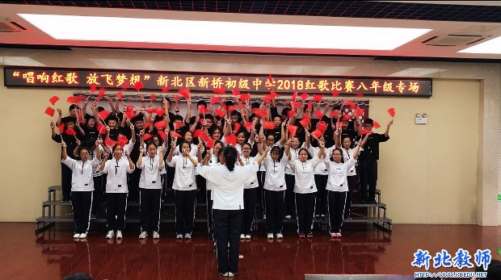
为热烈庆祝新中国成立69周年，2018年10月16日、17日下午，新北区新桥初级中学关工委隆重举行了红歌比赛，比赛分为两场，16日下午举行七年级专场，17日下午举行八年级专场，共22个班级参加比赛。比赛要求每个班级各唱两首歌曲，一首必选歌曲《中华人民共和国国歌》，一首自选红色经典歌曲。
比赛中，同学们着装整齐、饱含激情，用自己高亢嘹亮的歌声歌唱祖国、颂扬祖国。《黄河大合唱》、《七子之歌》、《北京欢迎你》、《龙的传人》、《没有共产党就没有新中国》等一首首耳熟能详的红色歌曲回荡在校园的上空，充分表达了广大学生对祖国母亲的热爱。同学们声情并茂的合唱不时赢得现场观众的阵阵掌声。
就像七（3）班吕一诺同学所说“唱着嘹亮的红歌，放飞梦想，心情澎湃，眼前仿佛就是祖国的大好河山，有无限爱恋，更有些许敬畏！只有发自内心的默契，才能唱出最好的合唱。”
七（7）班繆振馨同学更是为这次红歌比赛赋诗一首“前人栽种希望之树，后人绽放希望之花，不忘初心，牢记使命：前人铺下中国梦之路，后人怀揣少年梦之程不忘初心，方得始终。多少枪炮守护旗帜筑建国家；多少汗水浇灌旗帜绽放花朵：多少雨露滋润旗帜开花结果。我要为中华之崛起读书，我要为中华之繁荣发展而读书！”
本次歌咏比赛不仅激发了学生的爱国热情，更进一步增强了学生的集体荣誉感和凝聚力，充分展现了新桥初级中学全体师生积极向上的精神风貌。（新桥初级中学关工委）
3.魅力河幼，唱响红歌——河海幼儿园开展唱红歌主题月活动
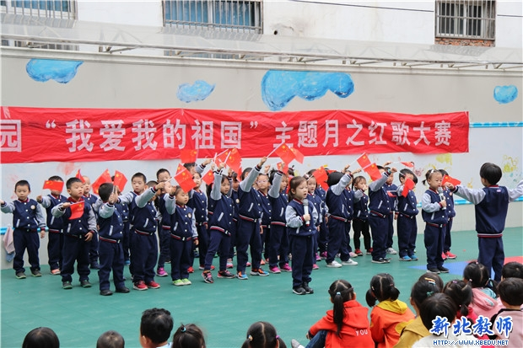

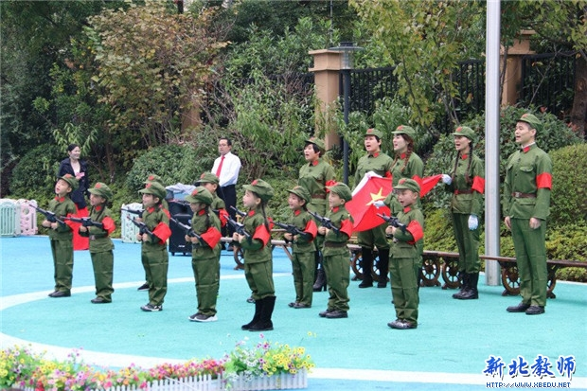
为庆祝建国69周年，活跃河海幼儿园庆国庆的文化氛围，培养幼儿爱祖国，知感恩的感情，河海幼儿园关工委开展了十月唱红歌主题月活动，两部一千一百多名幼儿共同参与。
全园27个班级根据幼儿年龄需要，从红色经典歌曲中精心选曲。小班以班级为单位在国旗下演唱国歌；中班发动家长资源，以班级为单位合唱一首红歌举行班级评比赛；大班以“唱红歌庆国庆”亲子活动形式开展红歌赛。通过在幼儿园、家庭中教唱、学唱、演唱红歌，培养幼儿热爱家乡、热爱党、热爱祖国的深厚情感。充分发挥了歌曲在幼儿教育中的重要作用。10月25日上午，河海幼儿园唱红歌决赛分两部开展。入围的班级和家庭带妆以演唱、伴舞等多种方式向全校师生展示了红歌风采。红歌是中华文化中的经典，是中华民族的共同财富，她承载历史，传承文明，养育一代又一代中华儿女。河海幼儿园全体小朋友将在祖国妈妈的关怀下高唱红歌、茁壮成长！（河海幼儿园关工委）

4.小幼举行红歌比赛活动
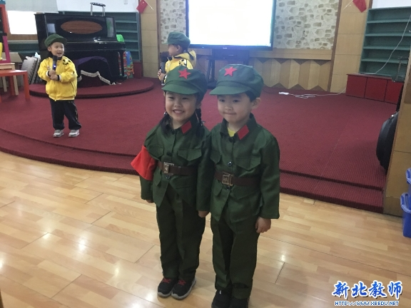
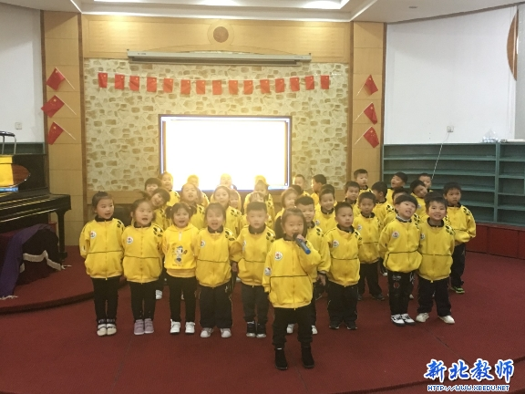

11月6日下午，小河中心幼儿园中班年段的孩子们，举行了”唱响七彩梦”的红歌比赛活动。孩子们在一首《红星闪闪》中拉开了序幕，一张张画上彩妆的小脸，洋溢着灿烂的笑容,孩子们个个精神饱满，声音铿锵有力。歌曲《歌唱祖国》更是将本次活动推向了高潮，表达了孩子们对祖国的热爱之情。也许，孩子们还不理解“祖国”的深刻含义，但在一次次的革命赞歌颂祖国的活动中，定会在孩子们的心中撒下爱国主义的种子。孩子是祖国的花朵，阳光宝贝们用“童”唱红歌的形式，唱出了对祖国的一片深情。
5.用点滴爱心 助生命前行——圩塘中心小学举行爱心捐款活动
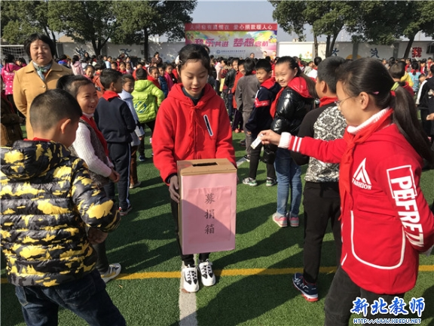
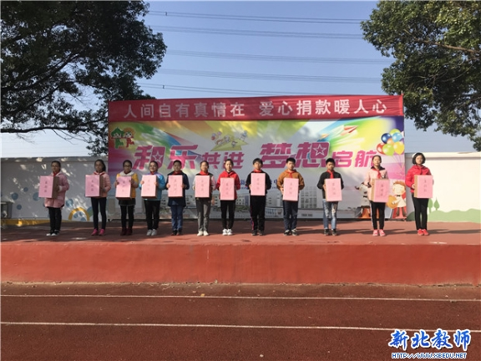
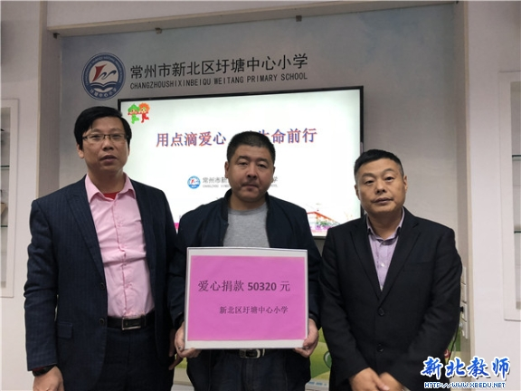
人最宝贵的是生命，生命对我们每一个人只有一次。当我们正快乐地工作、愉快地学习、享受美好生活的时候，一个不幸的消息却降临在圩塘小学六（1）班任丽祥同学的身上：10月21日，任丽祥同学被诊断患上急性白血病。他目前正在苏州儿童医院接受治疗，已经花掉了家里筹措得来的20万余元。医院估计后期医疗费用将高达200万元，巨额的医疗费使这个原本就贫寒的家庭不堪重负，蒙上层层阴影。消息传来,老师的心紧了,同学的眼湿了。学校领导、关工委高度重视，第一时间向全校家长、师生发出募捐倡议书。
11月9日上午，一场温暖人心的爱心捐款活动在我校举行。在少先队大队长陆立云同学读完捐款倡议书后，学生们纷纷行动起来,有的拿出了自己过年时的压岁钱,有的带来了平时挤出来的零花钱，还有的在捐款中夹进了自己写的信……我校二（2）班已转出的学生特意让奶奶将她的“爱心”交给老师。虽然未曾谋面,但孩子们纷纷伸出温暖的手,渴望用爱心为任丽祥同学点燃一盏希望的灯。在全校师生的踊跃参与下,校园募捐金额达5万余元，还有部分师生把捐款打到任丽祥同学的“爱心筹”账户上，截至11月9日，已筹11万余元。在此，我们向捐赠者表示衷心感谢！活动最后，六（1）班季燕来同学将她写给任丽祥的一封信与全校师生分享。信中饱含着她对任丽祥同学的关爱，不少同学听后热泪盈眶。
活动结束后，学校领导及时联系到了任丽祥家长，并将善款交到了家长手中。王志良、曹立新校长鼓励安慰家长，并祝愿任丽祥同学闯过难关，早日康复。其父亲接过善款，感激万分，他让校领导向全校家长、师生转达他们全家的谢意。病魔无情，圩小有爱！我们相信,这些蕴含着无价爱心的捐款将化成一缕缕阳光,汇成一股股甘泉,点燃任丽祥生命的希望,延续他青春的绽放。（圩塘中心小学关工委）
6.听南村故事 树时代新风
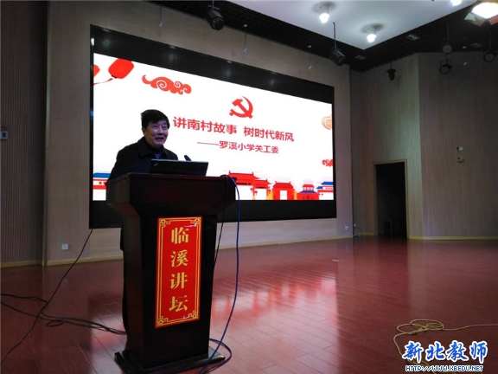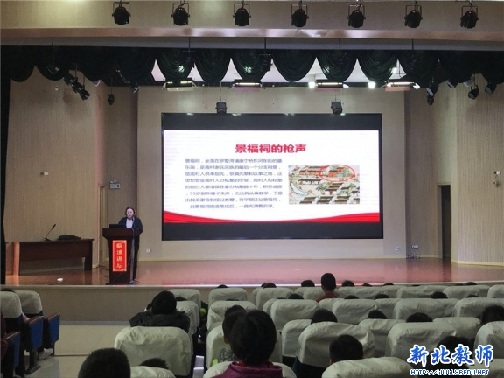

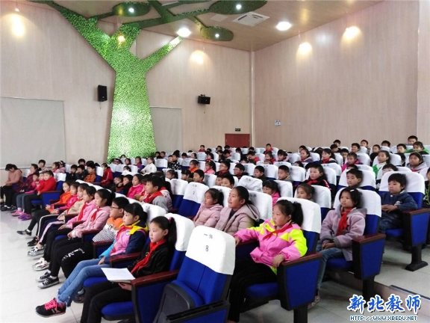
2018年11月30日，罗溪中心小学关工委和罗溪空港社区联合举办了“讲南村故事 树时代新风”故事报告会，特聘请了退休老师李俊官老师及空港社区的故事讲解员为学生们讲了罗溪南村谢荣元等革命烈士的系列故事。李老师用大量的历史资料、生动的语言形象地再现了当年谢荣元等革命烈士不屈不挠、顽强拼搏、勇于献身的革命精神，给孩子们上了一堂生动的爱国主义教育课。孩子们表示，要时刻缅怀英烈，崇敬英雄，学习英雄，爱党爱国，牢记历史，勤奋学习，长大后报效祖国。（罗溪中心小学关工委）
7.增强道德自律，懂得自我保护 ——吕墅中学开设法制教育讲座
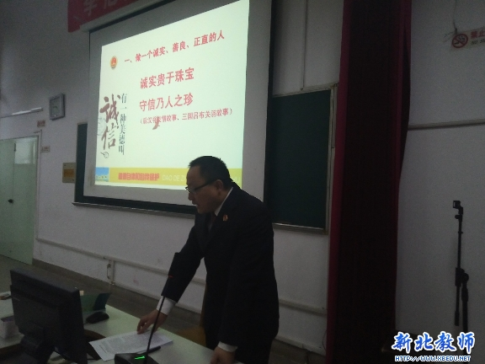
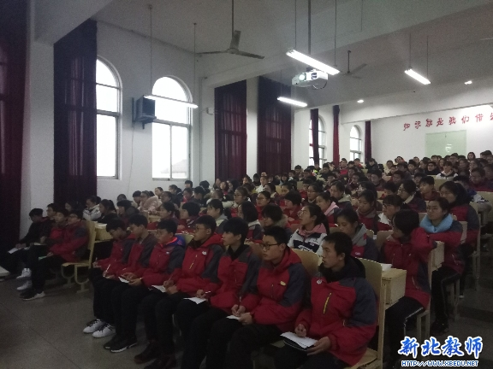
12月份是法制宣传月。为进一步引导青少年树立社会主义法治意识，养成遵纪守法的行为习惯，培养社会主义合格公民，12月9日下午，吕墅中学特意邀请学校法制宣传员为八年级学生送上一道法制大餐。来自市检察院的吴志勇同志从一个提问开始了他的讲座。他提出要做个遵法守法的好公民，首先要增加个人道德自律意识。具体而言就是做个诚实善良正直的人，做个文明的人，做个有公德心的人。他引经据典，结合历史上的故事、生活中的实例、文明礼仪教育要求等，就如何增强个人道德意识给在场同学分析现状，提出建议。同学们纷纷点头称赞。保护未成年人健康成长，已成为全社会的共识。面对这一热点话题，吴同志也有自己的思考。他认为青少年要正确对待父母和学校的教育，要学会运用法律武器保护自己的合法权益。他列举具体案例，重点讲解了中学生预防侵害的基本原则：依靠法律；依靠组织；依靠群众；依靠智慧。他还特别提醒广大青少年面对侵害时要做到：1、义正辞严，当场制止；2、处于险境，紧急求援；3、虚张声势，巧妙周旋；4、主动避开，脱离危险；5、诉诸法律，报告公安；6、心明眼亮，记牢特点；7、堂堂正正，不贪不占；8、遵纪守法，消除隐患。讲座结束时，他给到场的班级赠送了由市检察院编写的《未成年人保护常用法律法规》一书和一套《青少年自护口袋书》。学校希望通过这一活动的开展，帮助同学们增强法律意识和法制观念，提高明辨是非的能力、依法自我保护的能力，从而抵御社会不良影响和预防违法犯罪的能力。
会后，同学们纷纷表示要养成良好的行为习惯，增强道德自律意识，做一名遵纪守法的中学生。（吕墅中学关工委）
8.九里小学：交通安全记心间 平安幸福伴身边
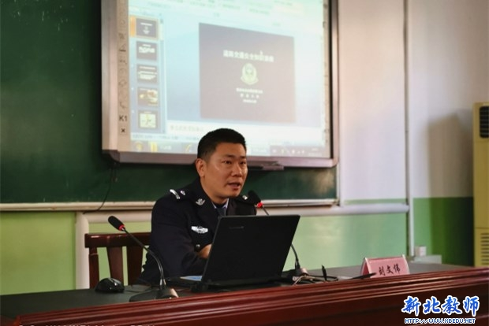
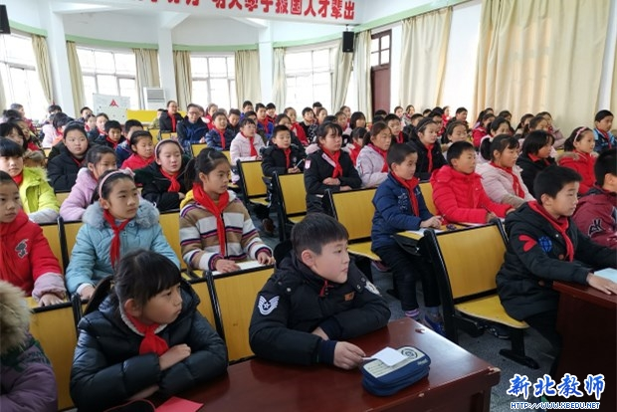
交通安全关系着千家万户，在全国道路交通安全日到来之际，12月12日下午，奔牛交警中队刘文伟警官莅临九里小学，给全校学生带来了一场生动的道路交通安全讲座。刘警官首先用自己处理的真实案例向学生们展示了道路交通事故给人民群众带来的巨大伤害，使孩子们明确了遵守道路交通规则的重要性；接着详细分析了学生引发道路交通事故的几种常见行为，重点强调了避免发生此类事故的方法；然后又和学生们一起学习了《江苏省道路交通安全条例》的要点，用直观的图片和生动的视频让学生们清楚地记住了常见的道路交通标志标线。学生们一边听一边记，牢牢地记下了刘警官关切感人的话语。活动在学生们满满的收获和热烈的掌声中落下了帷幕。
生命只有一次，安全时刻挂心！愿我们携起手来共同严守交规，牢牢记住：交通安全记心间，平安幸福伴身边。（九里小学关工委）
9.践行社会主义核心价值观，争做新时代好儿童
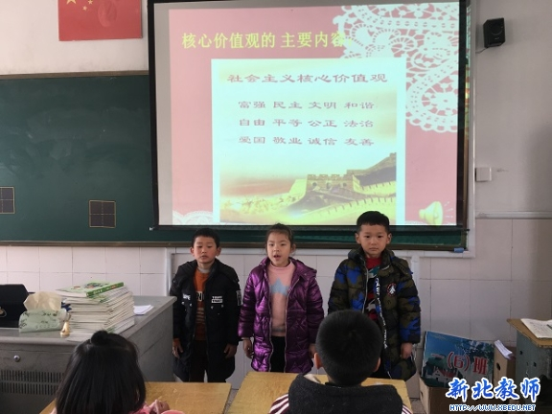
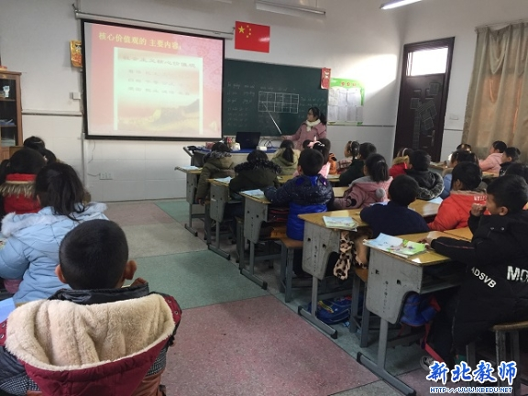
为学习贯彻习近平新时代中国特色社会主义思想，继续深化社会主义核心价值观宣传教育，2018年12月10日，百丈中心小学关工委组织一年级新生开展第三次入队系列活动——践行社会主义核心价值观，争做新时代好儿童。
此次活动，各班级中队辅导员利用班会时间带孩子们对“24字社会主义核心价值观”的内容进行了再理解、再认识、再体会，激发了孩子们的民族自豪感和荣誉感。随后孩子们通过观看视频和图片、说一说身边好人好事，聊一聊中华传统美德，讲一讲榜样的故事等多种形式帮助大家加深对社会主义核心价值观的理解，将主题相关内容生动而具体地传递给了孩子们，从不同角度、不同层面，帮助孩子们理解、掌握并践行社会主义核心价值观。活动中，孩子们深刻理解了社会主义核心价值观的内容，再次认识到践行社会主义 核心价值观的重要意义，并承诺从力所能及的小事做起并坚持践行下去。
本次主题教育活动充分宣扬了社会主义核心价值观，同学们都以高涨的热情和积极的态度参与，本次活动进一步深化了社会主义核心价值观主题教育的内容，也让每一个孩子明白要立志向、有梦想，爱学习、爱劳动、爱祖国，从小自觉培育和践行社会主义核心价值观。（百丈中心小学关工委）
10.西夏墅中学召开法制报告会
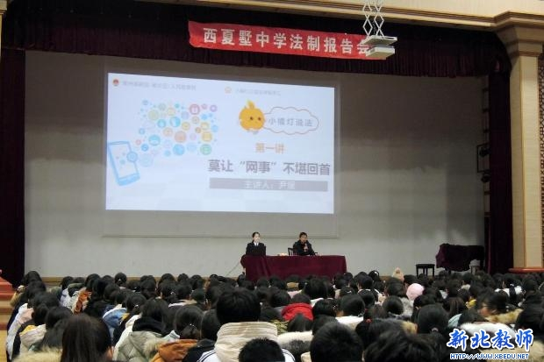
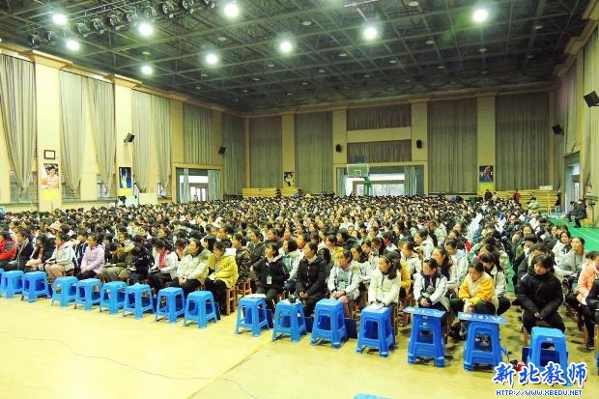
为了增强同学们的法制意识让他们学会利用法律进行自我保护，做知法、守法的好学生，12月11日下午，西夏墅中学关工委邀请新北区人民检察院预防未成年人犯罪科尹媛科长为七、八年级与高一、高二年级全体同学作了一场精彩生动的法制报告。报告会上，尹媛检察官以“网络犯罪预防”为主题用五个详实的案例向同学们介绍了常见的三类网络犯罪，并针对各类情况教授给同学们四种“防身术”。最后，她还结合刚刚过去的“宪法日”向同学们普及了宪法知识。尹媛检察官的报告生动、详实、贴近同学们的生活，讲座过程中与注重与同学们的互动，使同学们深受教育和启迪。
最后，恽留荣副校长结合学校实际，再次强调了遵纪守法的重要性，要求全体师生以这次法治教育报告会为契机，提高法律观念，增强法制意识，严格遵守学校的各项规章制度，做一名遵纪守法的好公民。此次法制报告会的举办，增强了学生的尊师意识及法制观念，使他们自觉约束自己的言行，养成守法习惯，培养守法意识，提高守法能力，学会运用法律武器来维护自身的合法权益，为打造平安和谐校园，营造了良好的氛围。（西夏墅中学关工委）

11.香槟湖：健康人格 孩子成长的助推剂
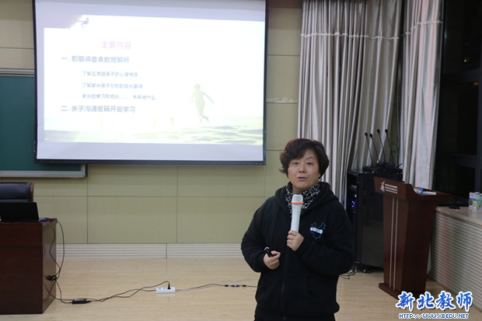
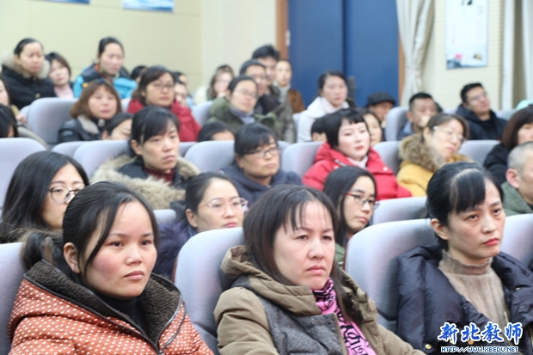
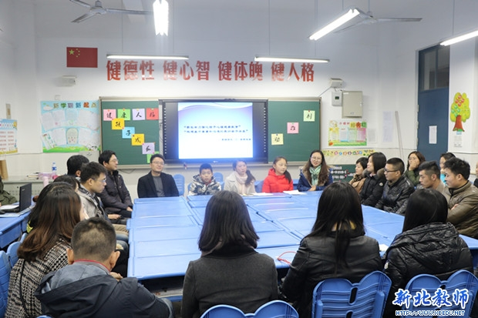
隆冬遮得住蓝天白云，严寒隔不断教育暖阳。12月11日晚6点，五年级全体家长满怀期待、兴致勃勃地来到香槟湖小学，聆听专家报告，畅谈教育困惑，分享育人理念，交流成功经验，收获了一个丰实的夜晚。十年营地教育导师——抗挫力认证培训师笑笑老师作了题为《共同培育健康人格——亲子沟通密码》的讲座。
笑笑老师根据前期学生家长的调查表数据，进行了细致的解析。用一个个生动的例子，引起了家长们的共鸣。在一次次与家长的互动中，引导家长站在孩子的立场上思考问题，让家长明白命令式的语言，不能为父母与孩子建立起开放式、鼓励性的正向沟通，反而扼杀孩子表达的勇气，剥夺孩子做决定及学习负责任的机会。笑笑老师将和孩子说话的“密码”——描述行为，表达感受，手把手的教予家长们。笑笑老师用朴实、诙谐的话语，如灯塔般为迷茫的家长们指明了家庭教育的方向，传授的“教育秘诀”久久回响在大家的耳畔，化作一泓甘泉滋润着每一位老师和家长的心田。
接着，家长们带着经验、思考和困惑参加了由家长、老师和学生代表共同主持的班级沙龙会。家长会前，各班班主任，根据班级孩子的特点和存在的问题，以及日常家长关注的话题，制定了家长沙龙的核心话题。家校生三方做了充分的准备，结合话题内容收集了方方面面的素材。沙龙现场，家长代表将本次沙龙的核心话题抛出，现场立刻活跃起来。家长们纷纷畅所欲言，表达自己的想法和主张，有的家长将自己一些好的交流经验无私地分享给大家，还有的家长将平时遇到的困惑和疑问提出来寻求大家的解答。与以往召开家长会不同的是，此次家长会，改变了班主任“一言堂”的情况，家长、学生成为了家长会的主角，充分调动了家长、孩子的参与积极性，让他们也体会到分享和收获的快乐。对于“合理的时间管理”、“建立良好的人际关系”、“如何看待玩手机”等众多问题，提出了行之有效的方法。
最后各班班主任对话题内容进行了补充和总结，为本次沙龙画上了一个圆满的句号。家长会成为香槟湖小学学生家长的节日，深入浅出、妙趣横生的专家讲座，辞情恳切、温暖贴心的沙龙交流，酿成一壶壶至浓至醇的美酒，历久弥香。（香槟湖小学关工委）

